**WISP – Risek Nikola**

**BAZA PODATAKA**

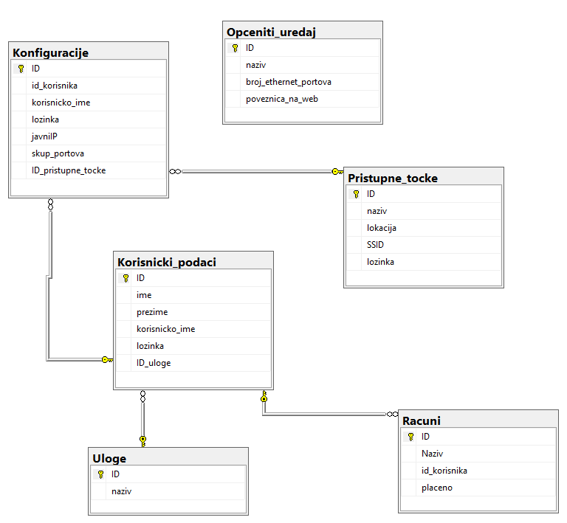

**SPAJANJE NA BAZU**

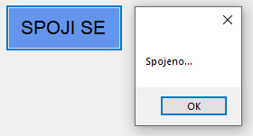

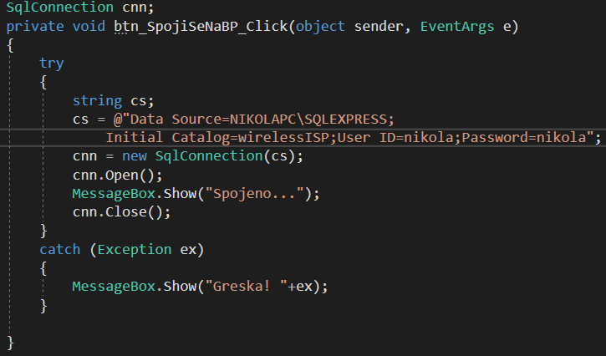

**8.4.2020. (3/7)**

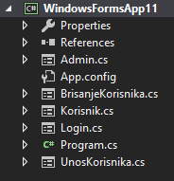

* Dodao sam mogućnost prijave u sustav pomoću korisničkog imena i lozinke.
* Ukoliko se prijavi admin otvara se admin ploča gdje isti može unositi nove korisnike, brisati ih te ih pregledavati. (za sad)
* Ukoliko se prijavi korisnik otvara se korisnik ploča gdje za sad nema ničeg.

**15.4.2020. (4/7)**

**-** Dodao sam mogućnost stvaranja računa (admin), te kod korisnika pregled tih računa (Ovisno o korisniku)

**22.4.2020. (5/7)**

**-** Korisnik: pregled racuna (placenih i za platiti), admin(Unos korisnika, pregled, brisanje, unos racuna, oznacavanje s plaćeno, pregled racuna)¸

29.4.2020.

- dodana singleton prijava te slanje poruka (admin-korisnik)

Admin inboks – vidi sve korisnike preko ID-a:

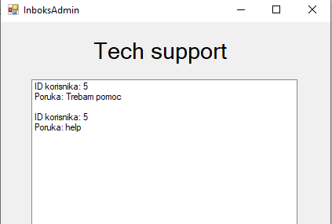

Korisnik inboks (vidi samo svoje poruke):

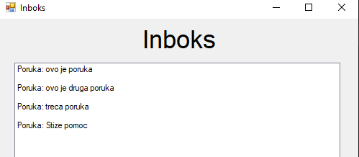

Slanje poruke:

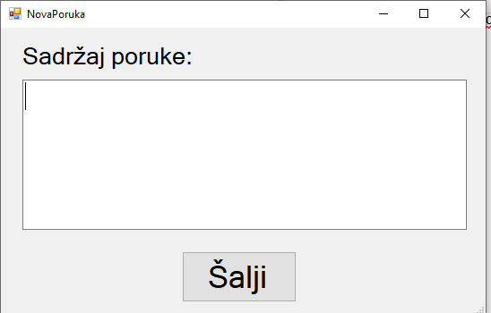

6.5.2020. – 7/7

ADAPTER

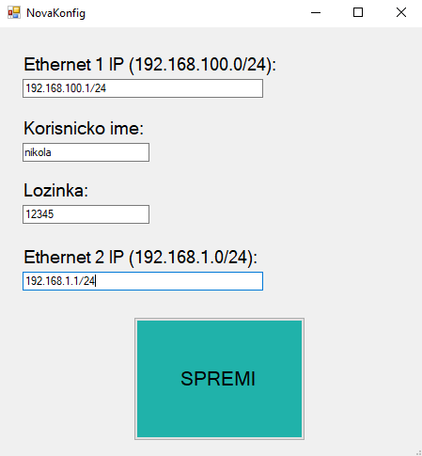

Uneseno se sprema u datoteku

